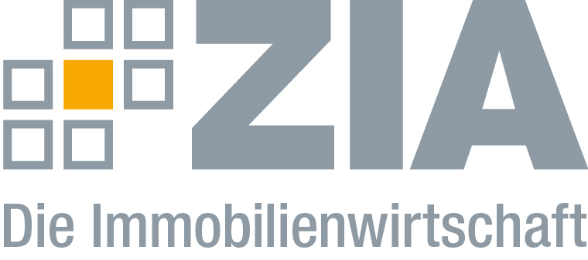

Pressemitteilung

Sustainable Finance: ZIA fordert klare Strategie

Berlin, 10.05.2019 – Der ZIA Zentraler Immobilien Ausschuss., Spitzenverband der Immobilienwirtschaft, unterstützt die Forderungen der CDU/CSU-Fraktion im Deutschen Bundestag, beim Thema Sustainable Finance und zum EU-Aktionsplan „Financing Sustainable Growth“ endlich eine klare Strategie zu formulieren. „Nachhaltige Anlageprodukte sind schon längst kein Trend mehr, sondern eine ernstzunehmende Anlageklasse und werden bereits jetzt von professionellen und privaten Investoren nachgefragt“, sagt Martina Hertwig, ZIA-Vizepräsidentin und Vorsitzende des ZIA-Ausschusses Investitionskapital. „Die Immobilienwirtschaft ist sich ihrer Verantwortung beim Klimaschutz bewusst – schließlich ist der Gebäudesektor mit rund 40 Prozent für einen Großteil des CO2-Ausstoßes verantwortlich. Wir fühlen uns dem Klimaschutz daher verpflichtet und unterstützen Ideen, die zu mehr Nachhaltigkeit führen.“

Der ZIA weist jedoch gleichermaßen darauf hin, dass politische Maßnahmen im Finanzsektor die bereits bestehenden Standards für den Gebäudesektor berücksichtigen müssen. Zudem dürfe die Stabilität des Finanzsystems nicht durch gesetzgeberische Anreize zur nachhaltigen Finanzierung gefährdet werden. „Die Risiken der Finanzanlagen sollten nicht ausgeblendet werden“ sagt Hertwig. „Deutschland muss sich für einheitliche Regeln stark machen und seine Bedeutung als politisches Schwergewicht und größte Volkswirtschaft der EU nutzen. Bei der nachhaltigen Finanzierung werden jetzt die Weichen gestellt – auf europäischer, nicht auf nationaler Ebene.“

Der ZIA
Der Zentrale Immobilien Ausschuss e.V. (ZIA) ist der Spitzenverband der Immobilienwirtschaft. Er spricht durch seine Mitglieder, darunter 28 Verbände, für rund 37.000 Unternehmen der Branche entlang der gesamten Wertschöpfungskette. Der ZIA gibt der Immobilienwirtschaft in ihrer ganzen Vielfalt eine umfassende und einheitliche Interessenvertretung, die ihrer Bedeutung für die Volkswirtschaft entspricht. Als Unternehmer- und Verbändeverband verleiht er der gesamten Immobilienwirtschaft eine Stimme auf nationaler und europäischer Ebene – und im Bundesverband der deutschen Industrie (BDI). Präsident des Verbandes ist Dr. Andreas Mattner.

Kontakt
André Hentz
ZIA Zentraler Immobilien Ausschuss e.V.
Leipziger Platz 9
10117 Berlin
Tel.: 030/20 21 585 23
E-Mail: andre.hentz@zia-deutschland.de
Internet: www.zia-deutschland.de

